**Электризация тел**

1.Металлическая пластина, имевшая положительный заряд, по модулю равный 10е, при освещении потеряла четыре электрона. Каким стал заряд пластины?

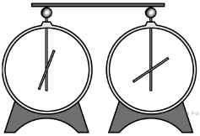1) +14е 2) +6е 3) −14е 4) −6е

**2.** Из какого материала может быть сделан стержень, соединяющий электрометры, изображённые на рисунке?

А. Стекло

Б. Эбонит

1) только А 2) только Б 3) и А, и Б 4) ни А, ни Б

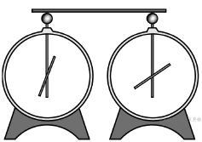**3.**Из какого материала может быть сделан стержень, соединяющий электроскопы, изображённые на рисунке?

А. Сталь

Б. Стекло

1) только А 2) только Б 3) и А, и Б 4) ни А, ни Б

**4.**Положительно заряженная стеклянная палочка притягивает подвешенный на нити лёгкий шарик из алюминиевой фольги. Заряд шарика может быть

А. Отрицателен.

Б. Равен нулю.

Верным(-и) является(-ются) утверждение(-я):

1) только А 2) только Б 3) и А, и Б 4) ни А, ни Б

**5.**Одному из двух оди­на­ко­вых металлических ша­ри­ков сообщили заряд https://oge.sdamgia.ru/formula/e2/e2c5db2c69f7843e7a217502e9221983p.png, другому — заряд https://oge.sdamgia.ru/formula/66/66129444b437c0d731ed42045f555356p.png. Затем ша­ри­ки соединили проводником. Ка­ки­ми станут за­ря­ды шариков после соединения?

1) оди­на­ко­вы­ми и рав­ны­ми https://oge.sdamgia.ru/formula/94/946074ab52ea7e7c8ec0821e387a452dp.png

2) оди­на­ко­вы­ми и рав­ны­ми https://oge.sdamgia.ru/formula/fc/fc513da72817cfbcd803254df6b7d558p.png

3) оди­на­ко­вы­ми и рав­ны­ми https://oge.sdamgia.ru/formula/30/30d32997bc3b9f1a01f0dbacec52efb3p.png

4) заряд пер­во­го шарика https://oge.sdamgia.ru/formula/f2/f25994d2af1ea2c2ac10cf909370bcb0p.png, вто­ро­го https://oge.sdamgia.ru/formula/aa/aaead19e54902a22f68513f8adbb0bafp.png

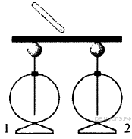**6.**К середине массивного проводника, соединяющего два незаряженных электрометра, поднесли отрицательно заряженную палочку. Как распределится заряд на электрометрах?

1) на электрометре 1 будет избыточный положительный заряд, на электрометре 2 — избыточный отрицательный заряд

2) на электрометре 1 будет избыточный отрицательный заряд, на электрометре 2 — избыточный положительный заряд

3) оба электрометра будут заряжены положительно, а массивный проводник отрицательно

4) оба электрометра будут заряжены отрицательно, а массивный проводник положительно

**7.**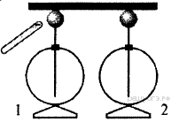К од­но­му из не­за­ря­жен­ных электрометров, со­еди­нен­ных проводником, под­нес­ли отрицательно за­ря­жен­ную палочку. Как рас­пре­де­лит­ся заряд на электрометрах?

1) на элек­тро­мет­ре 1 будет из­бы­точ­ный положительный заряд, на элек­тро­мет­ре 2 — из­бы­точ­ный отрицательный заряд

2) на элек­тро­мет­ре 1 будет из­бы­точ­ный отрицательный заряд, на элек­тро­мет­ре 2 — из­бы­точ­ный положительный заряд

3) оба элек­тро­мет­ра будут за­ря­же­ны положительно

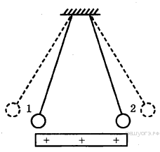4) оба элек­тро­мет­ра будут за­ря­же­ны отрицательно

**8.** К двум за­ря­жен­ным шарикам, под­ве­шен­ным на изо­ли­ру­ю­щих нитях, под­но­сят положительно за­ря­жен­ную стеклянную палочку. В ре­зуль­та­те положение ша­ри­ков изменяется так, как по­ка­за­но на ри­сун­ке (пунктирными ли­ни­я­ми указано пер­во­на­чаль­ное положение).

Это означает, что

1) оба ша­ри­ка заряжены положительно

2) оба ша­ри­ка заряжены отрицательно

3) пер­вый шарик за­ря­жен положительно, а вто­рой — отрицательно

4) пер­вый шарик за­ря­жен отрицательно, а вто­рой — положительно.

**9.**К отрицательно заряженному электроскопу поднесли, не касаясь его, палочку из диэлектрика. При этом листочки электроскопа разошлись на значительно больший угол. Палочка может быть

1) заряжена только отрицательно

2) заряжена только положительно

3) заряжена и положительно, и отрицательно

4) не заряжена

**10.**Металлический шарик 1, укреп­лен­ный на длин­ной изо­ли­ру­ю­щей ручке и име­ю­щий заряд https://oge.sdamgia.ru/formula/56/56cf588c17a4bae8a5bd305b968c6487p.png, при­во­дят по­оче­ред­но в со­при­кос­но­ве­ние с двумя та­ки­ми же ша­ри­ка­ми 2 и 3, рас­по­ло­жен­ны­ми на изо­ли­ру­ю­щих под­став­ках и имеющими, соответственно, за­ря­ды −*q* и +*q*.

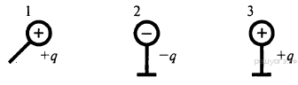

Какой заряд в ре­зуль­та­те оста­нет­ся на ша­ри­ке 3?

1) https://oge.sdamgia.ru/formula/76/7694f4a66316e53c8cdd9d9954bd611dp.png 2) https://oge.sdamgia.ru/formula/1d/1d072ff8e3abee41d357a95277aba83bp.png 3) https://oge.sdamgia.ru/formula/25/25be019533eaae6f160f242136760e9cp.png 4) https://oge.sdamgia.ru/formula/cf/cfcd208495d565ef66e7dff9f98764dap.png

**11.**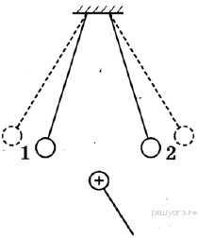К двум заряженным шарикам, подвешенным на изолирующих нитях, подносят положительно заряженный шар на изолирующей ручке. В результате положение шариков изменяется так, как показано на рисунке (пунктирными линиями указано первоначальное положение). Это означает, что

1) оба шарика заряжены отрицательно

2) оба шарика заряжены положительно

3) первый шарик заряжен положительно, а второй — отрицательно

4) первый шарик заряжен отрицательно, а второй — положительно

**12.**К незаряженной лёгкой металлической гильзе, подвешенной на шёлковой нити, поднесли, не касаясь, отрицательно заряженную эбонитовую палочку. На каком рисунке правильно показано поведение гильзы и распределение зарядов на ней?

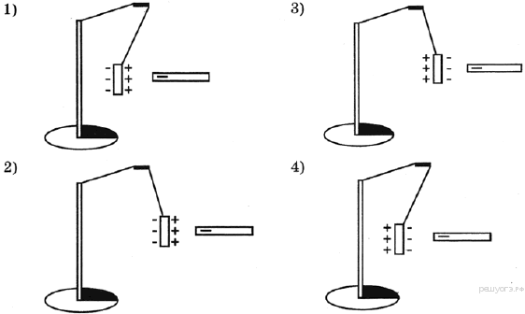

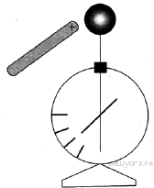1) 1 2) 2 3) 3 4) 4

**13.**К незаряженному электрометру поднесли положительно заряженную палочку. Какой заряд приобретёт шар и стрелка электрометра?

1) Шар и стрелка будут заряжены отрицательно.

2) Шар и стрелка будут заряжены положительно.

3) На шаре будет избыточный положительный заряд, на стрелке — избыточный отрицательный заряд.

4) На шаре будет избыточный отрицательный заряд, на стрелке — избыточный положительный заряд.

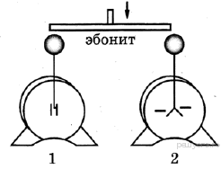**14.**Незаряженный электроскоп 1 соединили эбонитовым стержнем с таким же отрицательно заряженным электроскопом 2 (см. рисунок). При этом

1) оба электроскопа станут отрицательно заряженными

2) первый электроскоп приобретет положительный заряд

3) первый электроскоп останется незаряженным

4) второй электроскоп разрядится

**15.**Два не­за­ря­жен­ных электроскопа со­еди­не­ны проволокой. К од­но­му из них под­но­сят заряженную палочку. Заряды, ко­то­рые могут на­хо­дить­ся на па­лоч­ке и на ли­сточ­ках электроскопов.

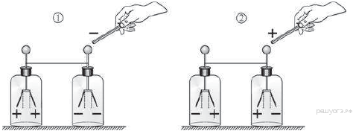

1) правильно по­ка­за­ны только на ри­сун­ке 1

2) правильно по­ка­за­ны только на ри­сун­ке 2

3) правильно по­ка­за­ны и на ри­сун­ке 1, и на ри­сун­ке 2

4) не по­ка­за­ны правильно ни на ри­сун­ке 1, ни на ри­сун­ке 2

**16.**Два не­за­ря­жен­ных электроскопа со­еди­не­ны проволокой. К од­но­му из них под­но­сят заряженную палочку. Заряды, ко­то­рые могут на­хо­дить­ся на па­лоч­ке и на ли­сточ­ках электроскопов,

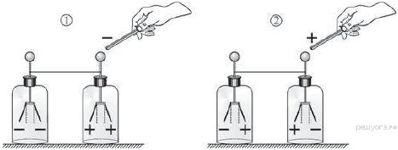

1) правильно по­ка­за­ны только на ри­сун­ке 1

2) правильно по­ка­за­ны только на ри­сун­ке 2

3) правильно по­ка­за­ны и на ри­сун­ке 1, и на ри­сун­ке 2

4) не по­ка­за­ны правильно ни на ри­сун­ке 1, ни на ри­сун­ке 2

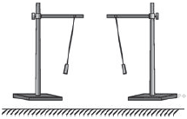**17.**Опоздавший на урок ученик, войдя в класс, увидел результат уже проведённой физической демонстрации: на столе были установлены два штатива с подвешенными к ним на шёлковых нитях лёгкими бумажными гильзами, которые располагались так, как показано на рисунке. Какой вывод можно сделать об электрических зарядах этих гильз, судя по их расположению друг относительно друга?

1) гильзы не заряжены

2) гильзы заряжены либо обе отрицательно, либо обе положительно

3) одна гильза не заряжена, а другая заряжена

4) гильзы заряжены разноимёнными зарядами

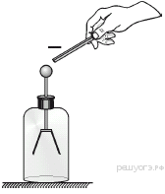

**18.**К по­ло­жи­тель­но за­ря­жен­но­му элек­тро­ско­пу (см. рисунок) под­но­сят от­ри­ца­тель­но за­ря­жен­ную палочку, не ка­са­ясь ею шара электроскопа. Что про­изой­дет с лист­ка­ми электроскопа?

1) электроскоп пол­но­стью разрядится

2) угол от­кло­не­ния лист­ков элек­тро­ско­па от вер­ти­ка­ли увеличится

3) угол от­кло­не­ния лист­ков элек­тро­ско­па от вер­ти­ка­ли не изменится

4) угол от­кло­не­ния лист­ков элек­тро­ско­па от вер­ти­ка­ли уменьшится

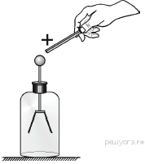**19.**К по­ло­жи­тель­но за­ря­жен­но­му элек­тро­ско­пу (см. рисунок) под­но­сят по­ло­жи­тель­но за­ря­жен­ную палочку, не ка­са­ясь ею шара электроскопа. Что про­изой­дет с лист­ка­ми электроскопа?

1) электроскоп полностью разрядится

2) угол отклонения листков электроскопа от вертикали увеличится

3) угол отклонения листков электроскопа от вертикали не изменится

4) угол отклонения листков электроскопа от вертикали уменьшится

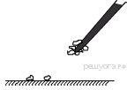**20.** Стеклянную па­лоч­ку потёрли шёлковой тка­нью и под­нес­ли к мел­ким не­за­ря­жен­ным ку­соч­кам бумаги, ле­жа­щим на де­ре­вян­ном столе. Ку­соч­ки бу­ма­ги под­ня­лись и при­лип­ли к палочке. Это произошло, по­то­му что

1) на ку­соч­ки бу­ма­ги при под­не­се­нии стек­лян­ной па­лоч­ки извне пе­ре­шли по­ло­жи­тель­ные заряды

2) на ку­соч­ки бу­ма­ги при под­не­се­нии стек­лян­ной па­лоч­ки извне пе­ре­шли от­ри­ца­тель­ные заряды

3) в ку­соч­ках бу­ма­ги пе­ре­рас­пре­де­ли­лись соб­ствен­ные заряды: на частях, ко­то­рые на­хо­дят­ся ближе к палочке, об­ра­зо­вал­ся из­бы­ток по­ло­жи­тель­но­го заряда

4) в ку­соч­ках бу­ма­ги пе­ре­рас­пре­де­ли­лись соб­ствен­ные заряды: на частях, ко­то­рые на­хо­дят­ся ближе к палочке, об­ра­зо­вал­ся из­бы­ток от­ри­ца­тель­но­го заряда.

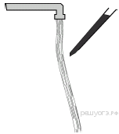**21.**Эбонитовую па­лоч­ку потёрли мехом и под­нес­ли к тон­кой струй­ке воды, лью­щей­ся из крана. Струя воды изо­гну­лась в сто­ро­ну палочки. Это произошло, по­то­му что

1) струя воды за­ря­же­на положительно

2) струя воды за­ря­же­на отрицательно

3) при под­не­се­нии па­лоч­ки в струе пе­ре­рас­пре­де­ли­лись соб­ствен­ные заряды: на той сто­ро­не струи, ко­то­рая на­хо­дит­ся ближе к палочке, об­ра­зо­вал­ся из­бы­ток по­ло­жи­тель­но­го заряда

4) при под­не­се­нии па­лоч­ки на струю воды извне пе­ре­шли заряды, про­ти­во­по­лож­ные по знаку тем, ко­то­рые были на палочке

**22.**Положительно за­ря­жен­ную па­лоч­ку под­нес­ли сна­ча­ла к лёгкой не­за­ря­жен­ной ме­тал­ли­че­ской гильзе, а затем — к лёгкой не­за­ря­жен­ной бу­маж­ной гильзе. В обоих слу­ча­ях па­лоч­ка не ка­са­лась гильзы. Притягиваться к палочке

1) будет толь­ко ме­тал­ли­че­ская гильза

2) будет толь­ко бу­маж­ная гильза

3) будут обе гильзы

4) не будет ни одна гильза

**23.**Отрицательно за­ря­жен­ную па­лоч­ку под­нес­ли сна­ча­ла к лёгкой не­за­ря­жен­ной ме­тал­ли­че­ской гильзе, а затем — к лёгкой не­за­ря­жен­ной бу­маж­ной гильзе. В обоих слу­ча­ях па­лоч­ка не ка­са­лась гильзы. При­тя­ги­вать­ся к па­лоч­ке

1) будет толь­ко ме­тал­ли­че­ская гильза

2) будет толь­ко бу­маж­ная гильза

3) будут обе гильзы

4) не будет ни одна гильза

**24.**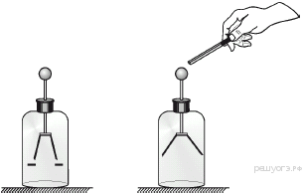К за­ря­жен­но­му от­ри­ца­тель­ным за­ря­дом элек­тро­ско­пу под­нес­ли ме­тал­ли­че­скую па­лоч­ку на изо­ли­ру­ю­щей ручке, не ка­са­ясь шарика. Лист­ки элек­тро­ско­па разо­шлись ещё силь­нее (см. рисунок). Что можно ска­зать о за­ря­де палочки?

1) палочка не за­ря­же­на или за­ря­же­на положительно

2) палочка за­ря­же­на положительно

3) палочка за­ря­же­на отрицательно

4) палочка за­ря­же­на от­ри­ца­тель­но или не за­ря­же­на вовсе

**25.**Заряженную по­ло­жи­тель­ным за­ря­дом па­лоч­ку под­но­сят к не­за­ря­жен­но­му электрометру. Когда па­лоч­ка на­хо­дит­ся вб­ли­зи ша­ри­ка электрометра, но не ка­са­ет­ся его, на­блю­да­ют от­кло­не­ние стрел­ки электрометра. Ука­жи­те номер рисунка, на ко­то­ром пра­виль­но ука­за­но рас­пре­де­ле­ние за­ря­да в электрометре.

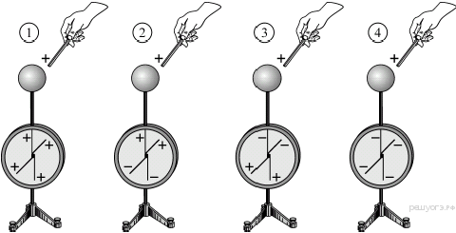

1) 1 2) 2 3) 3 4) 4

**26.**Заряженную отрицательным за­ря­дом па­лоч­ку под­но­сят к не­за­ря­жен­но­му электрометру. Когда па­лоч­ка на­хо­дит­ся вб­ли­зи ша­ри­ка электрометра, но не ка­са­ет­ся его, на­блю­да­ют от­кло­не­ние стрел­ки электрометра. Ука­жи­те номер рисунка, на ко­то­ром пра­виль­но ука­за­но рас­пре­де­ле­ние за­ря­да в электрометре.

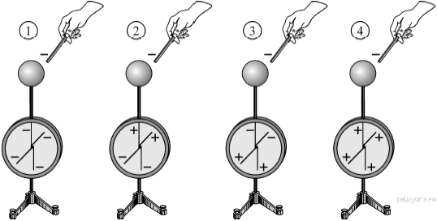

1) 1 2) 2 3) 3 4) 4

**27.** К не­за­ря­жен­ной лёгкой ме­тал­ли­че­ской гильзе, под­ве­шен­ной на шёлковой нити, при­кос­ну­лись от­ри­ца­тель­но за­ря­жен­ной эбо­ни­то­вой палочкой. На каком ри­сун­ке пра­виль­но по­ка­за­ны заряд, приобретённый гильзой, и её даль­ней­шее поведение?

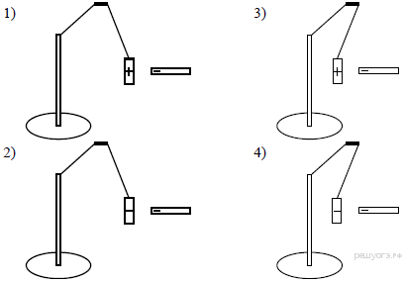

1) 1 2) 2 3) 3 4) 4

**28.**На шта­ти­ве при по­мо­щи шёлковой нити под­ве­ше­на сде­лан­ная из фоль­ги не­за­ря­жен­ная гильза. К ней мед­лен­но при­бли­жа­ют по­ло­жи­тель­но за­ря­жен­ный шар на изо­ли­ру­ю­щей подставке. При до­ста­точ­но близ­ком по­ло­же­нии шара гиль­за займёт положение, по­ка­зан­ное на ри­сун­ке

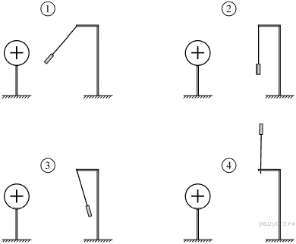

1) 1 2) 2 3) 3 4) 4

**29.**На шта­ти­ве при по­мо­щи шёлковой нити под­ве­ше­на сде­лан­ная из фоль­ги не­за­ря­жен­ная гильза. К ней мед­лен­но при­бли­жа­ют от­ри­ца­тель­но за­ря­жен­ный шар на изо­ли­ру­ю­щей подставке. При до­ста­точ­но близ­ком по­ло­же­нии шара гиль­за займёт положение, по­ка­зан­ное на рисунке

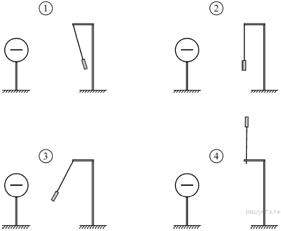

1) 1 2) 2 3) 3 4) 4

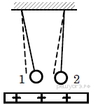**30.**К двум за­ря­жен­ным шарикам, под­ве­шен­ным на изо­ли­ру­ю­щих нитях, под­но­сят по­ло­жи­тель­но за­ря­жен­ную стек­лян­ную палочку. В ре­зуль­та­те по­ло­же­ние ша­ри­ков из­ме­ня­ет­ся так, как по­ка­за­но на ри­сун­ке (пунктирными ли­ни­я­ми ука­за­но пер­во­на­чаль­ное положение).

Это означает, что

1) оба ша­ри­ка за­ря­же­ны отрицательно

2) пер­вый шарик за­ря­жен отрицательно, а вто­рой — положительно

3) пер­вый шарик за­ря­жен положительно, а вто­рой — отрицательно

4) оба ша­ри­ка за­ря­же­ны положительно

**31.**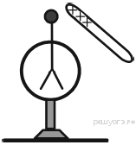К шару на конце стерж­ня не­за­ря­жен­но­го элек­тро­ско­па поднесли, не ка­са­ясь его, по­ло­жи­тель­но за­ря­жен­ную стек­лян­ную палочку. Ли­сточ­ки элек­тро­ско­па разо­шлись на не­ко­то­рый угол. Что при этом про­ис­хо­дит с за­ря­дом электроскопа?

1) Элек­тро­скоп оста­нет­ся в целом нейтральным, но за­ря­ды перераспределятся: на ли­сточ­ках будет не­до­ста­ток электронов, на верх­нем конце стерж­ня — из­бы­ток электронов.

2) Элек­тро­скоп оста­нет­ся в целом нейтральным, но за­ря­ды перераспределятся: на ли­сточ­ках будет из­бы­ток электронов, на верх­нем конце стерж­ня — не­до­ста­ток электронов.

3) И листочки, и стер­жень элек­тро­ско­па при­об­ре­тут от­ри­ца­тель­ный заряд.

4) И листочки, и стер­жень элек­тро­ско­па при­об­ре­тут по­ло­жи­тель­ный заряд.

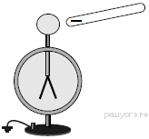**32.**Отрицательно за­ря­жен­ную эбо­ни­то­вую па­лоч­ку поднесли, не касаясь, к шару не­за­ря­жен­но­го электроскопа. В ре­зуль­та­те ли­сточ­ки элек­тро­ско­па разо­шлись на не­ко­то­рый угол (см. рисунок). Распределение за­ря­да в элек­тро­ско­пе при под­не­се­нии па­лоч­ки пра­виль­но по­ка­за­но на рисунке

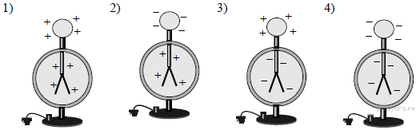

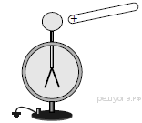**33.**Положительно за­ря­жен­ную стек­лян­ную па­лоч­ку поднесли, не касаясь, к шару не­за­ря­жен­но­го электроскопа. В ре­зуль­та­те ли­сточ­ки элек­тро­ско­па разо­шлись на не­ко­то­рый угол (см. рисунок).

Распределение за­ря­да в элек­тро­ско­пе при под­не­се­нии па­лоч­ки пра­виль­но по­ка­за­но на рисунке

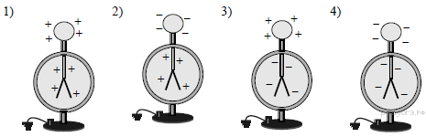

**34.**В процессе трения о шёлк стеклянная линейка приобрела положительный заряд. Как при этом изменилось количество заряженных частиц на линейке и шёлке при условии, что обмен атомами при трении не происходил? Установите соответствие между физическими величинами и их возможными изменениями при этом. Запишите в ответ выбранные цифры под соответствующими буквами. Цифры в от­ве­те могут повторяться.

|  |  |  |
| --- | --- | --- |
| ФИЗИЧЕСКАЯ ВЕЛИЧИНА |  | ХАРАКТЕР ИЗМЕНЕНИЯ |
| А) количество протонов на стеклянной линейке  Б) количество электронов на шёлке |  | 1) увеличилась  2) уменьшилась  3) не из­ме­нилась |

**35.**Металлическая пластина, имевшая положительный заряд, по модулю равный 10 *е*, при освещении потеряла шесть электронов. Каким стал заряд пластины?

1) +4 *е*

2) –4 *е*

3) +16 *е*

4) –16 *е*